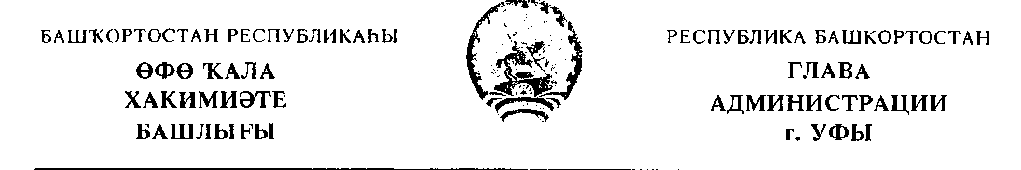
ПОСТАНОВЛЕНИЕ
№3728 от 18.10.2004г.
Об утверждении новой редакции Положения «О порядке присвоения почтовых адресов жилым и нежилым
зданиям в г. Уфе»
Рассмотрев обращение Главного управления архитектуры и градостроительства администрации г. Уфы № 7-7130/Г от 31.08.2004 г, в целях дальнейшего упорядочения работ по адресации жилых и нежилых зданий в г. Уфе,
ПОСТАНОВЛЯЮ:
- Утвердить новую редакцию Положения «О порядке присвоения почтовых
адресов жилым и нежилым зданиям в г. Уфе» (приложение ).
- Уфимскому городскому филиалу ГУЛ «Центр учета, инвентаризации и
оценки недвижимости РБ», администрациям муниципальных образований
районов г. Уфы, структурным подразделениям администрации г. Уфы при
оформлении документов, связанных с жилыми и нежилыми зданиями,
указывать их почтовые адреса в формате, определенном Положением «О
порядке присвоения почтовых адресов жилым и нежилым зданиям в г.
Уфе».
- Постановление главы администрации г. Уфы «О порядке присвоения
почтовых адресов жилым и нежилым зданиям в г. Уфе» №359 от
28.01.2002 г. считать утратившим силу с момента принятия настоящего
постановления.
- Контроль за исполнением настоящего постановления возложить на
первого заместителя главы администрации г. Уфы Халимова Р.К.
Глава администрации г.Уфы П.Р.Качкаев

